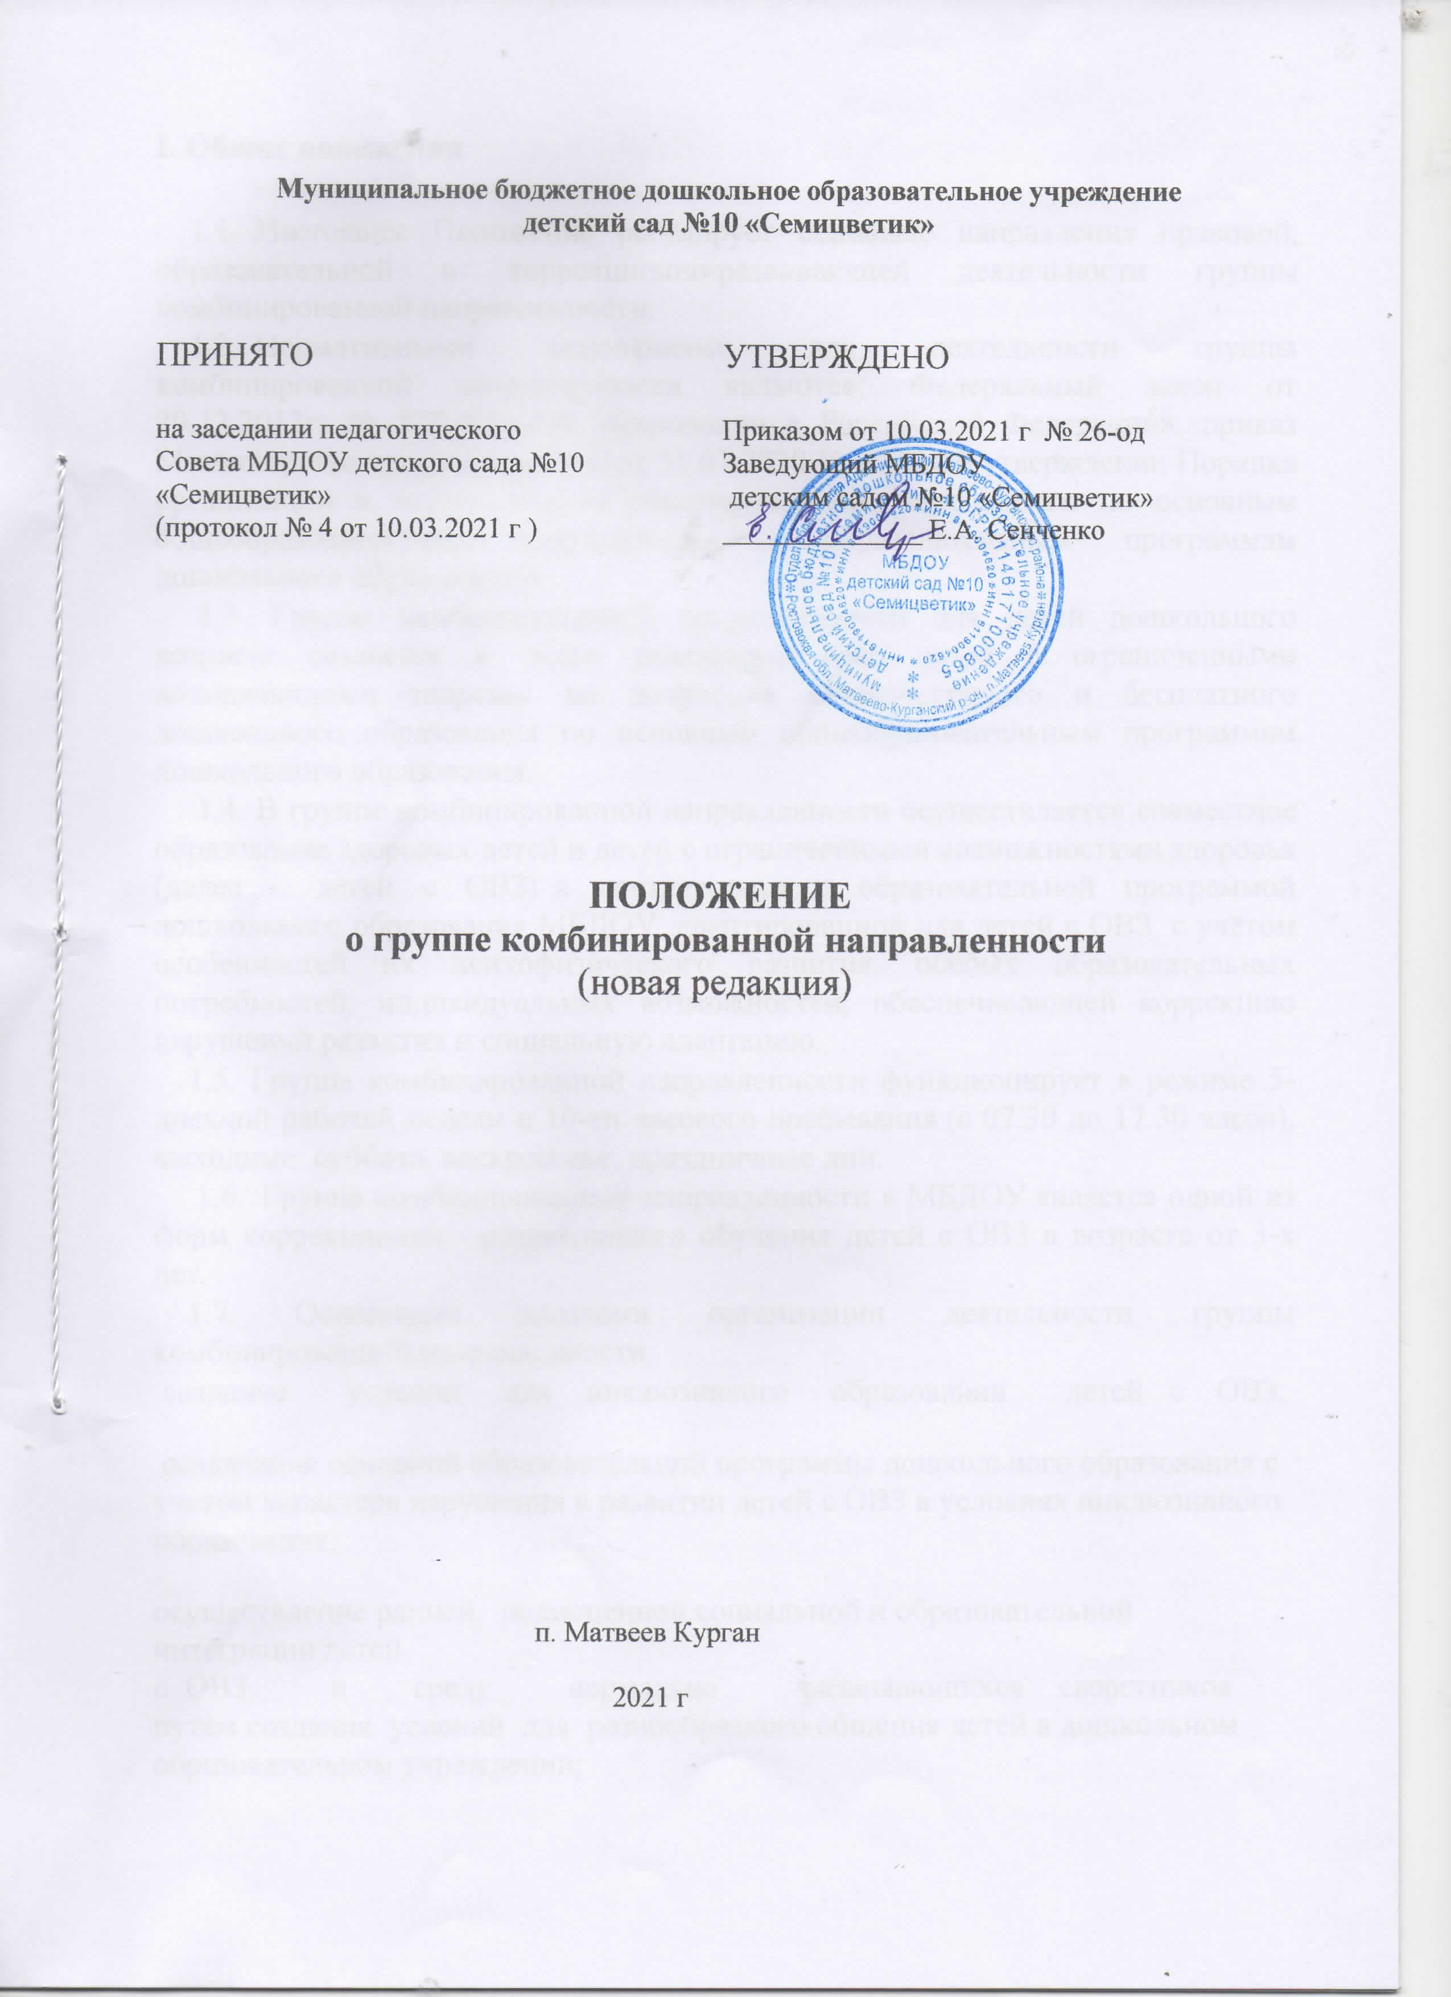

**I. Общие положения**

    1.1.Настоящее Положение регулирует основные направления правовой, образовательной и коррекционно-развивающей деятельности группы комбинированной направленности.

    1.2.Нормативными основаниями для деятельности группы комбинированной направленности являются: Федеральный закон от 29.12.2012г. № 273-ФЗ «Об образовании в Российской Федерации»,  приказ Министерства просвещения РФ от 31.07.2020 № 373 «Об утверждении Порядка организации и осуществления образовательной деятельности по основным общеобразовательным программам – образовательным программам дошкольного образования».

     1.3. Группа комбинированной направленности для детей дошкольного возраста создается в целях реализации   прав детей с ограниченными возможностями здоровья на получение общедоступного и бесплатного дошкольного образования по основным общеобразовательным программам дошкольного образования.

     1.4. В группе комбинированной направленности осуществляется совместное образование здоровых детей и детей с ограниченными возможностями здоровья (далее – детей с ОВЗ)  в соответствии с образовательной программой дошкольного образования МБДОУ, адаптированной для детей с ОВЗ, с учетом особенностей их психофизического развития, особых образовательных потребностей, индивидуальных возможностей, обеспечивающей коррекцию нарушений развития и социальную адаптацию.

    1.5. Группа комбинированной направленности функционирует в режиме 5-дневной рабочей недели и 10-ти часового пребывания (с 07.30 до 17.30 часов), выходные: суббота, воскресенье, праздничные дни.

1.6.Группа комбинированной направленности в МБДОУ является одной из форм коррекционно - развивающего обучения детей с ОВЗ в возрасте от 3-х лет.

    1.7. Основными задачами организации деятельности группы комбинированной направленности:

 создание       условий     для    инклюзивного     образования       детей   с    ОВЗ;

 реализация основной образовательной программы дошкольного образования с учетом характера нарушения в развитии детей с ОВЗ в условиях инклюзивного образования;

осуществление ранней,  полноценной социальной и образовательной интеграции детей с  ОВЗ          в        среду         нормально          развивающихся    сверстников путем создания  условий  для  разнообразного общения детей в дошкольном образовательном учреждении;

-     интеллектуальное и личностное развитие детей, в том числе детей с ОВЗ, с учётом индивидуальных особенностей;

-     взаимодействие с семьями детей для обеспечения полноценного развития детей, в том числе детей с ОВЗ;

-      проведение психопрофилактической и психо-коррекционной работы с членами семьи нормально развивающихся детей и детей с ОВЗ;

-     оказание консультативной и методической помощи родителям (законным представителям) по вопросам воспитания, обучения и развития детей, в том числе и детей  с ОВЗ;

-     включение родителей (законных представителей) в процесс воспитания и обучения ребенка и поддержка инициатив родителей

        в организации программ взаимодействия с семьей;

-    проведение  коррекционно-педагогической, медико-психологической

       и  социальной работы с детьми с ОВЗ;

-    обучение  родителей  (законных  представителей)  педагогическим технологиям  сотрудничества  со своим ребенком,  приемам и методам его воспитания и обучения,  оказание им психологической поддержки.

1.8  Открытие и закрытие группы комбинированной направленности осуществляется приказом заведующего МБДОУ (в соответствии с рекомендациями ПМПК).

**2. Организация работы в группе комбинированной   направленности**

      2.1. Комплектование групп комбинированной направленности (зачисление детей) оформляется приказом заведующего ДОУ, заявления и договоров с родителями (законными представителями) детей только по рекомендации районной ПМПК.

      2.2. В группе комбинированной направленности предельная наполняемость устанавливается на основании приказа Министерства просвещения РФ от 31.07.2020 № 373 «Об утверждении Порядка организации и осуществления образовательной деятельности по основным общеобразовательным программам – образовательным программам дошкольного образования».

**3.Образовательный процесс и итоговая диагностика достижений детей**

3.1.   Содержание образовательной деятельности в группе комбинированной направленности определяется основной образовательной программой дошкольного образования МБДОУ в соответствии с федеральным государственным образовательным стандартом дошкольного образования и адаптированными образовательными программами для детей с ОВЗ.

3.2. Организационными формами работы группы комбинированной направленности являются фронтальные и подгрупповые занятия с воспитанниками, а также игровые занятия малыми подгруппами (по 2-3 ребёнка, индивидуальные развивающие занятия с учителем-логопедом, учителем-дефектологом, музыкальным руководителем, педагогом-психологом, инструктором по физической культуре).

3.3.На каждого воспитанника с ОВЗ составляется  индивидуальная адаптированная образовательная программа (АОП).

3.4. Образовательный процесс в группе комбинированной направленности  включает гибкое содержание и педагогические технологии, обеспечивающие индивидуальное, личностно-ориентированное развитие нормально развивающихся детей и детей с ОВЗ.

3.5. Организация воспитательной деятельности предусматривает создание условий для развития различных видов деятельности с учётом состояния здоровья  детей.

3.6. Коррекционную деятельность в группе комбинированной направленности осуществляют:

 -  специалисты: учитель-дефектолог, учитель-логопед, педагог-психолог, организующие индивидуальную, подгрупповую работу с воспитанниками, имеющими ОВЗ;

- воспитатели, организующие и осуществляющие индивидуальную коррекционную работу с воспитанниками с ОВЗ по заданию специалистов: учителя-дефектолога, учителя-логопеда, педагога-психолога,  а также осуществляющие совместную деятельность воспитанников с ограниченными возможностями здоровья и воспитанников, не имеющих данных ограничений;

- музыкальные руководители, инструктор по физической культуре, осуществляющие совместную деятельность воспитанников с ограниченными возможностями здоровья и воспитанников, не имеющих данных ограничений.

      3.7. Деятельность воспитателя группы комбинированной направленности направлена на:

* обеспечение всестороннего развития воспитанников;

•      планирование (совместно с другими специалистами) и проведение фронтальных занятий со всей группой детей, включая воспитанников с ОВЗ;

•      планирование (совместно с другими специалистами) и организация совместной деятельности всех воспитанников;

•      соблюдение преемственности в работе с другими специалистами по выполнению индивидуальной программы воспитания и обучения детей с ОВЗ;

•      обеспечение индивидуального подхода к каждому воспитаннику с ОВЗ с учетом рекомендаций специалистов;

•       консультирование родителей (законных представителей) детей с ОВЗ по вопросам воспитания ребенка в семье;

•      ведение необходимой документации;

•      ежедневное проведение коррекционного часа с детьми с ОВЗ.

           3.7. Деятельность педагога-психолога в  группах

         комбинированной направленности включает в себя:

  - сохранение          психического      здоровья    каждого     воспитанника

            группы комбинированной направленности.

          В его функции входят:

·        психологическое обследование воспитанников;

·        участие в составлении индивидуальных программ развития (воспитания и обучения ребенка в условиях семьи и МБДОУ);

·        - проведение индивидуальной и подгрупповой коррекционно-психологической работы с воспитанниками;

 ·        -динамическое   психолого-педагогическое   изучение    воспитанников;

·        - проведение консультативной работы с родителями (законными представителями) по вопросам воспитания ребенка в семье;

·        - осуществление преемственности в работе    МБДОУ и семьи;

·        -консультирование     специалистов,     работающих с воспитанниками          группы;

·        - заполнение отчетной документации.

 3.8. Деятельность музыкального руководителя в группе комбинированной направленности включает в себя:

·        развитие основных компонентов звуковой культуры речи: интонации, ритмико-мелодической стороны, силы, высоты и тембра голоса;

·        формирование певческого и речевого дыхания;

·        обогащение словаря детей по лексическим темам;

·        развитие навыков в области слушания музыки, пения, музыкально-ритмических движений, игры на детских музыкальных инструментах;

·        участие в работе по автоматизации звуков, развитию фонематического слуха, осуществление подбора и внедрения в повседневную жизнь ребенка музыко-терапевтических произведений, способствует созданию музыкального фона в деятельности ребенка средствами музыки, стимулирует познавательные процессы ребенка, готовит для детей праздничные утренники и организует их досуг.

·       проведение (в том числе совместно с другими специалистами) индивидуальных, подгрупповых и фронтальных занятий со всеми воспитанниками с учетом их психофизических возможностей и индивидуальных особенностей.

·       развитие эмоциональной сферы и творческой деятельности воспитанников.

·       взаимодействие со специалистами МБДОУ (группы) по вопросам организации совместной деятельности всех детей на занятиях, праздниках, развлечениях, утренниках и т. д.

·        консультирование родителей (законных представителей) и педагогов по использованию в воспитании ребенка музыкальных средств.

·        Ведёт соответствующую документацию:

планы (перспективные и календарные) проведения индивидуальных, подгрупповых и фронтальных занятий с детьми;

план организации и проведения совместной деятельности детей на музыкальных занятиях, досугах, праздниках и т.п.;

аналитический отчет о результатах работы за год.

3.9 Деятельность инструктора по физической культуре в группе комбинированной направленности включает в себя:

·        способствует оздоровлению и закаливанию детского организма, совершенствует координацию основных видов движений, развивает общую и мелкую моторику, формирует положительные личностные качества: взаимовыручку, решительность, настойчивость, уверенность в собственных силах;

·        проводит (в том числе совместно с другими специалистами) индивидуальные, подгрупповые и фронтальные занятия со всеми воспитанниками с учетом их психофизических возможностей и индивидуальных особенностей;

·        планирует совместную деятельность воспитанников группы; подготавливает и проводит общие спортивные праздники, досуги и развлечения;

·        оказывает консультационную поддержку родителям (законным представителям) по вопросам физического воспитания, развития и оздоровления ребенка в семье;

·       регулирует (совместно с медицинскими работниками МБДОУ) физическую нагрузку на воспитанников.

·        Ведёт необходимую документацию:

планы (перспективные и календарные) проведения индивидуальных, подгрупповых и фронтальных занятий с детьми;

план организации и проведения совместной деятельности на физкультурных занятиях, спортивных праздниках и т.п.;

аналитический отчет о работе за учебный год.

3.10. Деятельность учителя-логопеда в группе комбинированной направленности включает в себя:

•      участие в составлении индивидуальных адаптированных  программ развития (АОП)  в рамках реализуемой программы;

•      проведение (в том числе совместно с другими специалистами) индивидуальных, подгрупповых   занятий по речевому развитию с

   воспитанниками, с учетом их психофизических возможностей, состояния здоровья и индивидуальных особенностей;

•      планирование  коррекционной речевой деятельности в  группе, организуемой воспитателями;

•      проведение консультативной работы с родителями (законными представителями) по вопросам речевого развития ребенка в семье;

•      осуществление преемственности в работе МБДОУ и семьи, оказание консультативной поддержки родителям (законным представителям) по вопросам  речевого развития  ребенка в семье;

•      консультирование специалистов, работающих с воспитанниками группы; заполнение отчетной документации.

•      Обследование детей с целью выявления нарушения речи и направление их на ПМПК.

         3.11.Обучение организуется как по общим, так и по специальным пособиям, соответствующим программе обучения.

3.12. Оценка развития ребенка с ограниченными возможностями здоровья осуществляется в соответствии с требованиями программы.

3.13.Решение о промежуточной диагностике уровня успешности детей принимает педагогический совет МБДОУ.

3.14.Коррекционную деятельность в группе комбинированной направленности специалисты организуют в соответствии с графиком, утвержденным заведующим МБДОУ.

**4. Работа с родителями (законными представителями**)

4.1.Проведение разъяснительной работы с родителями о задачах и специфике коррекционной работы с детьми, имеющими ограниченные возможности здоровья, по преодолению имеющихся недостатков в развитии воспитанников с использованием индивидуальных и тематических консультаций по овладению конкретными приемами коррекционной работы с воспитанником;

4.2. Организация  собраний, тематических выставок и др.;

4.3. Организация взаимодействия родителей и специалистов по реализации программы.

4.4. Проведение разъяснительной работы с родителями воспитанников, не имеющих ограничений в развитии, о специфике совместного обучения в группе комбинированной направленности здоровых воспитанников и имеющих ограниченные возможности здоровья.

**5. Штаты и руководство группой**

5.1. Должность учителя-дефектолога устанавливается в соответствии со штатным расписанием МБДОУ.

5.2.На должность учителя-дефектолога назначается лицо, имеющее высшее специальное (дефектологическое) образование.

5.3.  Должность воспитателя группы устанавливается из расчета не менее 2-х ставок на одну группу комбинированной направленности и зависит от режима работы МБДОУ.

5.4.  На должность воспитателя назначается лицо, имеющее высшее  или среднее  профессиональное образование по направлению подготовки «Образование и педагогика» без предъявления требований к стажу работы, либо имеющее высшее  или среднее  профессиональное образование и дополнительное профессиональное образование по направлению подготовки «Образование и педагогика» без предъявления требований к стажу работы, а также прошедшие подготовку на курсах по сопровождению детей с ОВЗ.

5.5. Заведующий МБДОУ осуществляет систематический контроль и несет персональную ответственность за комплектование и правильную организацию коррекционной работы в группе, повышение квалификации учителя-дефектолога, учителя-логопеда и воспитателей группы, проводит анализ эффективности работы в группе.

5.6.  Права работников МБДОУ и меры их социальной поддержки определяются законодательством Российской Федерации, уставом и трудовым договором.

5.7.  Права и обязанности родителей (законных представителей) закрепляются в договоре, заключенном между МБДОУ   и родителями (законными представителями).

5.8. Администрация МБДОУ обязана:

-          создать условия для организации дошкольного  образования детей в группе комбинированной направленности;

-           контролировать выполнение  основной образовательной  программы дошкольного образования;

-            контролировать выполнение комплекса коррекционных,

           санитарно-гигиенических, профилактических и оздоровительных мероприятий и процедур.

**6. Документация**

6.1. Документами, регулирующими дошкольное образование детей в группе комбинированной направленности, являются:

-    заявление родителей (законных представителей);

-    направление в группу комбинированной направленности МБДОУ, выданное отделом образования;

-    приказ заведующего МБДОУ об организации деятельности группы комбинированной направленности;

-    табель посещаемости воспитанников группы комбинированной направленности;

- рабочие программы по дисциплинам образовательных областей с учетом специфики работы группы комбинированной направленности;

-планирование  образовательной     деятельности       группы   комбинированной направленности;

-    перспективный план коррекционной работы (групповой и индивидуальный).

-    заключение районной ПМПК.

6.2. Документация учителя-дефектолога:

- карта развития каждого ребёнка с ОВЗ;

- журнал групповых и индивидуальных занятий с детьми с ОВЗ;

- тетрадь для записей рекомендаций специалистам;

- тетрадь индивидуальных занятий с ребёнком (в нём отражаются структура дефекта, направления коррекционно-педагогической работы и т.д.);

- план организации совместной деятельности всех воспитанников группы комбинированной направленности.

6.3.  Документация воспитателей:

 планирование       организации       совместной          образовательной   деятельности всех воспитанников группы комбинированной направленности;

-  мониторинг образовательной деятельности;

-   результаты педагогической  диагностики.

    В конце   учебного   года  воспитатель  участвует  в составлении характеристики на каждого воспитанника группы и аналитического  отчета по результатам коррекционно-педагогической работы.

 6.4. Документация педагога-психолога:

- карта психологического обследования воспитанников;

- план работы педагога – психолога;

-заключение по результатам  проведенного  психодиагностического обследования;

- журнал консультаций педагога-психолога;

- карта психолого-социальной помощи ребенку;

-   журнал коррекционной работы (отражает динамику  коррекционного обучения);

- программа коррекционно-развивающих занятий;

- аналитический   отчет   о   работе   педагога-психолога.

6.5.  Документация музыкального руководителя:

-   планирование образовательной деятельности области «Музыка»;

-   план организации совместной досуговой деятельности детей;

-   результаты педагогической  диагностики;

-   аналитический отчет о результатах работы за год.

6.6. Документация инструктора по физическому воспитанию:

-   планирование       образовательной         деятельности       области

«Физическая         культура», «Здоровье»;

-    план организации совместной досуговой деятельности детей;

-    результаты педагогической  диагностики;

-    аналитический отчет о результатах работы.

6.7 Документация учителя-дефектолога:

-   Положение о группе комбинированной направленности.

-    Протоколы ПМПК по зачислению детей в комбинированную группу.

-    Журнал обследования детей.

-    Разрешение на обследование воспитанников.

-    Речевые карты на каждого ребенка.

-    Индивидуальные адаптированные образовательные программы (АОП).

-    Адаптированная основная образовательная программа (АООП).

-    Тематический план.

-    Перспективный план.

-    Табель посещаемости занятий.

-    Расписание фронтальных и индивидуальных занятий.

-    Отчет учителя-дефектолога за год.